Plantilla para participación en creación de REDI

Plantilla ejemplo:
ASIGNATURA: | matemáticas | TEMA: | La centena
BLOQUE: | 1 | GRADO: | segundo
PROPÓSITO: | Utilizar estrategias de conteo para cuantificar y comparar colecciones concretas de 100 elementos
APRENDIZAJE ESPERADO: | Lee, escribe y ordena números naturales hasta 1 000
DESCRIPCIÓN DE ACTIVIDADES

Granja de pollitos de Pepe

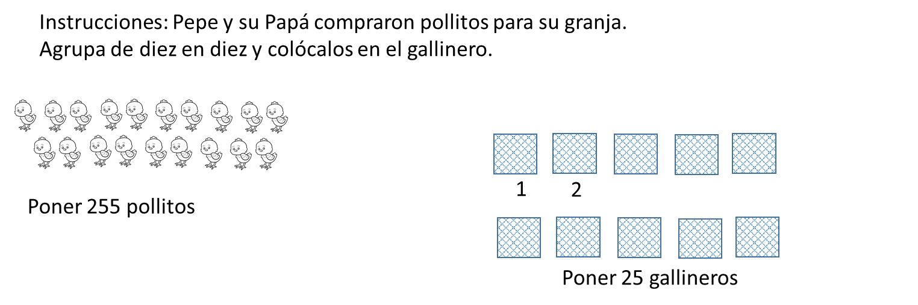

Se dará clic en cada pollito y cuando se seleccionen 10 estos deberán encerrarse, para posteriormente el alumno los pase al gallinero y desaparezcan, el gallinero deberá aparecer abajo el número 1,2,3 (el número de docenas que se pasen )

Posteriormente aparecerán las siguientes preguntas:
serán de opción múltiple donde el alumno seleccionará con un clic la respuesta correcta.

Contesta las siguientes preguntas dando clic a la respuesta correcta.

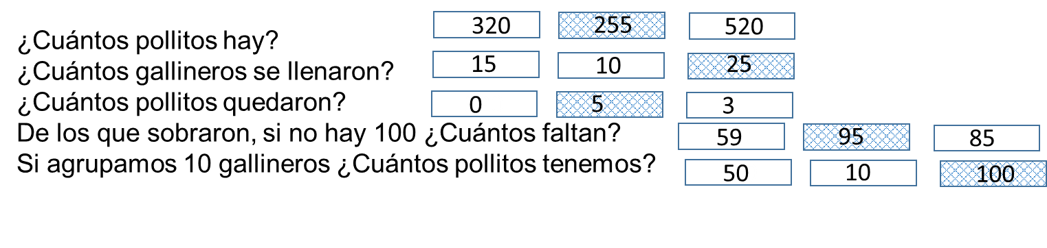
Al seleccionar la respuesta correcta, se puede sombrear o cambiar de lugar y ponerse al lado de la pregunta.

Así se harán otros dos ejercicios pero con las siguiente cantidad de pollitos:

107
176

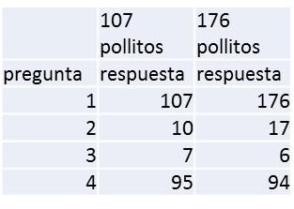

Al final que aparezca y se escuche:

Recuerda: 1 pollito es una unidad, un gallinero tiene una decena y 10 gallineros son una centena.

